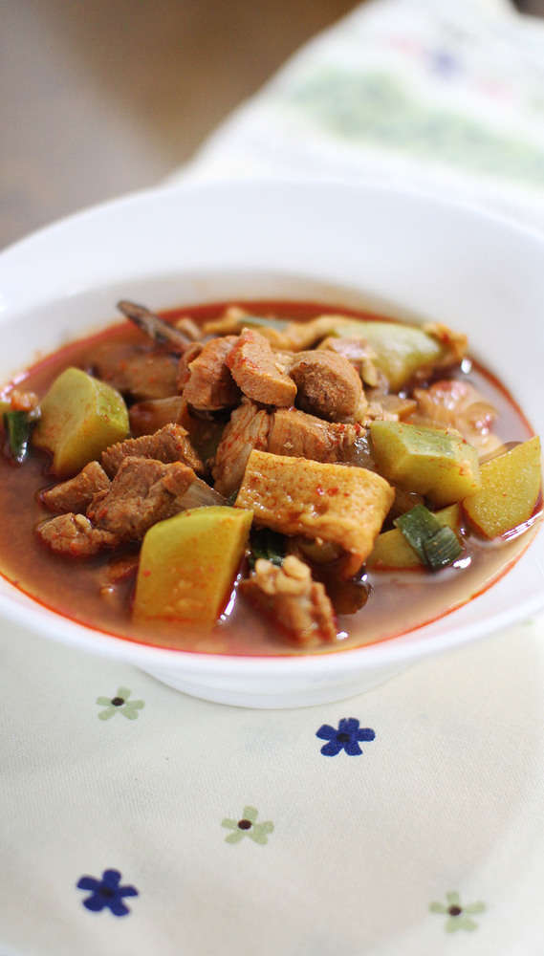

* 돼지고추장찌개
* 재료 준비

- 필수 재료  
돼지고기 찌개용(300g), 풋호박(1개), 양파(1개), 대파(40cm), 어묵(2장)  
- 양념  
고추장(3큰술), 간장(1.5큰술), 설탕(0.5큰술), 새우젓(1.5큰술)

* 만드는 방법   
  1. 어묵, 양파, 호박은 한입 크기로 썰고, 대파는 송송 썹니다.  
  2. 냄비에 참기름(1큰술)을 두른 뒤 고추장(3큰술), 간장(1.5큰술), 설탕(1/2큰술)을 넣고 달달 볶습니다.  
  3. 돼지고기와 호박을 먼저 넣고 2분 정도 볶습니다.  
  4. 자작하게 잠길 정도의 물을 붓고 센 불로 끓입니다.  
  5. 끓어오르면 양파와 어묵을 넣고 중간 불로 줄여 보글보글 끓여줍니다.  
  6. 호박이 투명해지면 대파와 새우젓(1.5큰술)으로 간을 합니다. 맛을 보고 간이 부족하면 새우젓을 조금 더 넣어줍니다.
* 칼로리 : 99.7kcal
* 조리시간 : 30분

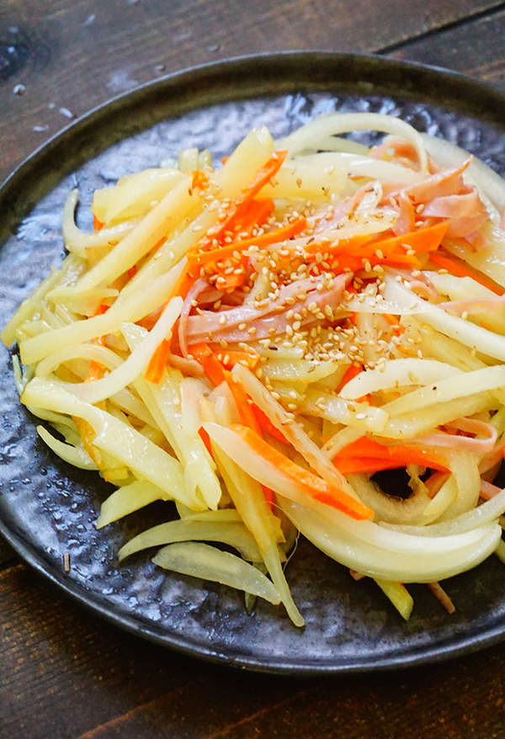

* 감자볶음
* 재료 준비   
  감자 2개, 당근 1/4개, 양파 1/2개, 슬라이스햄 4~5장, 참깨 약간, 소금 약간
* 만드는 방법  
  1. 햄과 당근, 양파를 채썰어 줍니다.

2. 기름을 넉넉히 두른 팬에 감자를 먼저 넣고 볶아 감자의 겉면이 노릇하게 되도록 볶아줍니다.  
3. 다른 재료들을 넣고 볶아준 후 소금과 후춧가루로 간을 맞추어 줍니다.

* 칼로리 : 78.4kcal
* 조리시간 : 15분



* 스팸라면프리타타
* 재료 준비  
  - 계란 5~6개, 사리면 1개, 스팸 작은 것 1통 (큰 것 반 통), 방울토마토 4~5개, 소금 약간, 후추 약간, 다시다 약간
* 만드는 방법   
  1. 토마토를 깨끗이 씻어서 반으로 갈라 준비해주고, 스팸은 큐브 모양으로 잘라줍니다.  
  2. 계란에 소금과 후추, 다시다를 약간 넣어주고 잘 풀어줍니다.  
  3. 끓는 물에 라면을 넣고 2~3분 정도 삶아서 준비해 줍니다. 삶은 뒤에 물기를 빼 줍니다.  
  4. 기름을 두른 팬에 스팸을 달달 볶아줍니다.  
  5. 그 위에 라면 면을 넣고 같이 달달 볶아줍니다.  
  6. 그 위에 계란물을 부어서 잘 섞어서 계란이 어느정도 덩어리지게 익혀진다 싶으면 모양을 잡고 토마토를 위에 가지런히 올려놓아 줍니다. 그리고 뚜껑을 덮고 5~10분 정도 약한 불에서 익혀주면 완성입니다.
* Tip : 방울토마토는 선택사항 입니다. 스팸만 있어도 맛있습니다.  
  그리고 계란 가격이 걱정된다면 계란 양을 줄이고 우유나 물을 넣어 줘도 좋습니다. 다만, 계란에 힘이 없어서 잘 부셔지지만 상관없으신 분들은 계란을 1~2개정도 빼 주시고 우유나 물을 넣어주면 됩니다.

슬라이스 치즈가 있다면 치즈를 올려도 좋습니다.

* 칼로리 : 960.2 kcal
* 조리시간 : 20분

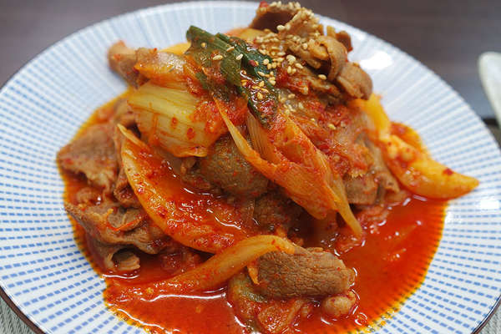

* 김치두루치기
* 재료 준비  
  - 김치 1/2포기, 돼지 목살 6겹, 양파 1개, 대파 1/2개, 청주 1/2컵, 간장 2스푼, 설탕 1스푼, 고춧가루 1스푼, 후추 1스푼, 다진 마늘 1스푼
* 만드는 방법   
  1. 양파를 채썰어 줍니다.  
  2. 목살을 길쭉하게 잘라 줍니다.  
  3. 잘 익은 김치는 한 입 크기로 잘라 줍니다.  
  4. 양념을 만들기 위해서 간장 2스푼, 설탕 1스푼, 고춧가루 1스푼, 후추 1스푼, 다진 마늘 1스푼을 모두 넣고 섞어 줍니다.   
  5. 오일을 두른 팬에 목살, 청주, 김치를 넣고 볶아 줍니다.  
  6. 양파와 대파, 양념을 넣고 볶아 줍니다.
* 칼로리 : 254.4 kcal
* 조리시간 : 15분

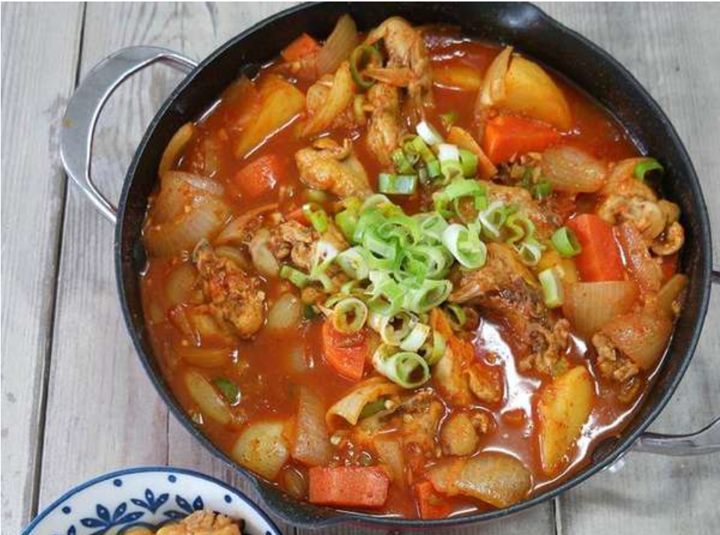

* 닭볶음탕

재료 준비   
- 닭 한마리, 감자 1개, 양파 2개, 당근 2/3개, 고추장 2큰술, 간장 2큰술, 고춧가루 2큰술, 다진 마늘 1큰술, 미림 2큰술, 대파 1개, 청양고추 1개

* 만드는 방법   
  1. 감자, 당근, 양파를 모두 큼직하게 썰어서 준비해 줍니다.  
  2. 고추장, 간장, 다진 마늘, 미림, 고춧가루를 넣어 양념장을 만들어 줍니다.

3. 미림을 살짝 넣은 물에 닭을 한 번 데친 다음 흐르는 물에 씻고 새로운 냄비에 담아 줍니다.  
4. 닭, 감자, 당근, 양념장을 냄비에 다 넣고 물 2~3컵을 넣어 끓여줍니다.  
5. 감자와 당근이 다 익으면 양파도 전부 넣어줍니다.

6. 거의 다 완성이 될 때쯤, 대파와 청양고추 썰어 놓은 것을 위에 듬뿍 올려줍니다.

* Tip : 미림이 없다면 소주로 대신할 수 있습니다. 이 때, 청하가 쓴 맛이 덜하다고 합니다.

닭은 조리 전에 미리 5분~40분 정도 데쳐주어야 조리 동안 데치는 시간이 줄어듭니다.

* 칼로리 : 915.8 kcal
* 조리시간 : 20분